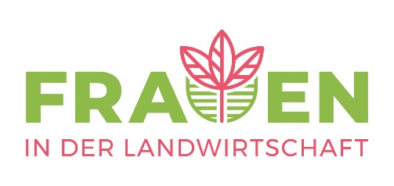

5. Internationale Tagung Frauen in der Landwirtschaft
vom 2. bis 4. April 2025 in Bozen

Arbeitsplatz Landwirtschaft, FR, 4. April 2025, 9 Uhr

Bäuerinnen. Landwirtinnen, Betriebsleiterinnen. Rollen im Wandel Ein journalistisches Projekt zur Sensibilisierung

Vanessa Simili,
Germanistin und freischaffende Journalistin BR, Bern (Schweiz)

Was bedeutet es heute, eine Bäuerin zu sein? Wie ist es, sich als Frau in der «Männerdomäne

Landwirtschaft» zu bewegen? Und was, wenn man sich in einen Landwirt verliebt, aber dann einen ganzen Hof heiratet? Ob Bauerntöchter oder Quereinsteigerinnen – die Karrieren von Frauen in der Landwirtschaft sind in ihrer Vielfalt exemplarisch. Als Bäuerinnen, Landwirtinnen und Betriebsleiterinnen gestalten sie die heutige Landwirtschaft massgebend mit.

Das Projekt

Das journalistische Projektrückt Frauen in der Landwirtschaft, ihre Geschichten, ihre Wünsche und Visionen in den Fokus und unterstreicht: Sie sind die Produzentinnen unserer Grundnahrungsmittel. Es macht den Wandel der traditionellen Rolle der Bäuerin sichtbar. Denn Gleichstellung ist nicht nur eine Frage der Finanzen und der Politik. Gleichstellung beginnt viel früher, in der gesellschaftlichen Wertschätzung, in den Familien, in den Vorstellungen eines jeden Einzelnen.

Das Ziel

Das Projekt macht sichtbar, was nicht neu ist, was aber lange im Verborgenen stattfand: Die Frau in einertragenden Rolle auf dem landwirtschaftlichen Betrieb. Und das Projekt sensibilisiert: Für das Thema Gleichstellung in der Landwirtschaft und für die unzertrennliche Verbindung von Produzent*innen und Konsument*innen.


